* 色彩空间

BGR：0-255

GRAY：0-255

HSV：H色调（0-180），S饱和度（0-255），V亮度（0-255）

Lab：L亮度（0-100），a从绿色到品红色的一种颜色成分（-128-127），b颜色分量从蓝色到黄色（-128-127）。光照对L分量的影响较大，a,b受光照影响较小。

YCrCb：Y - 伽马校正后从RGB获得的亮度或亮度(Luma )分量，Cr = R - Y（的红色成分距离Luma有多远），Cb = B - Y（蓝色分量距离Luma的有多远）。YCbCr颜色空间是一种常用的肤色检测的色彩模型，因为BGR空间很容易受光照的影响，将其转换到YCrCb颜色空间后进行通道分离，CrCb通道不易收到光照的影响，对其进行阈值处理后可以对肤色区域进行检测。

* 边缘检测：

一阶求导：prewitt、sobel、canny

二阶求导：laplacian

Prewitt算子：一种一阶微分算子的边缘检测，利用像素点上下、左右邻点的灰度差，在边缘处达到极值检测边缘，去掉部分伪边缘，对噪声具有平滑作用 。

索贝尔算子：把图像中每个像素的上下左右四领域的灰度值加权差，在边缘处达到极值从而检测边缘。

Canny算子：用高斯滤波器平滑图像，用一阶偏导有限差分计算梯度幅值和方向，对梯度幅值进行非极大值抑制，用双阈值算法检测和连接边缘。

Laplacian 算子：是n维欧几里德空间中的一个二阶微分算子，定义为梯度grad的散度div。

prewitt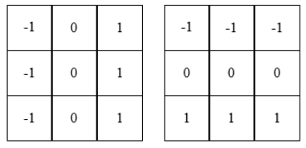 sobel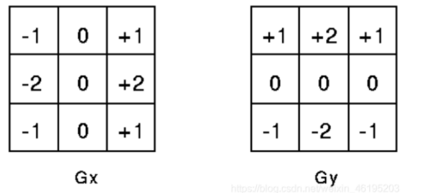

laplacian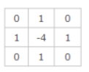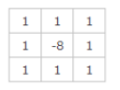

* 图像缩放：

最临近插值：选取对应原图位置距离最近的点，当然，距离相等的点的选取，需要自定一些规则，模块效应严重。

双线性插值：在原图中找到所属位置对应边界的四个点，将距离作为权重，加权平均。加入了低通滤波器消除块效应，所以也会使原图受损。

f(x,y) = (1-x)(1-y)f(0,0)+x(1-y)f(1,0)+(1-x)yf(0,1)+xyf(1,1);

* 模糊：

均值滤波：使用核内均值作为中心点像素值。

中值滤波：使用核内中位数作为中心点像素值 椒盐噪声。

高斯滤波：中心点像素值考虑周围像素及距离 高斯噪声。

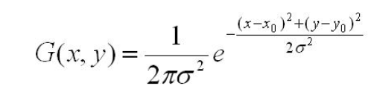

（在图形或滤波效果上表现为：σ越大，曲线越扁平，高斯滤波器的频带就越宽，平滑程度就越好，σ越小，曲线越瘦高，高斯滤波的频带就越窄，平滑程度也越弱）

双边滤波：空间上的高斯滤波器，使临近的像素点被用于滤波；基于像素差的高斯滤波器，使与中间像素值相同的像素点被用于滤波。能够保留一定的边缘信息，运行速度慢。

* 传统方法提取特征：

Scale-invarialt feature transform(SIFT)

Speeded Up Robust Features(SURF)

Histogram of Oriented Gradient(Hog)

Local Binary Pattern(LBP)

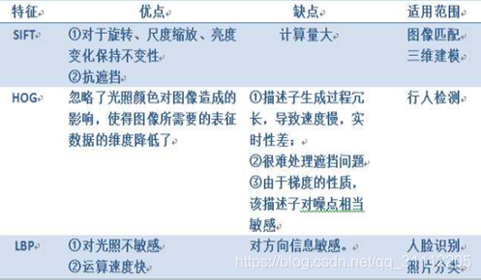

* 欠拟合：模型简单，train、test错误大，高偏差；过拟合：模型复杂，train错误小，test错误大，高方差。
* 解决欠拟合：增加模型复杂度、增加样本特征、减小正则化系数。
* 解决过拟合：减少模型复杂度、减少样本特征、增大正则化系数、增加训练集。
* 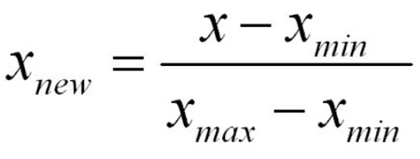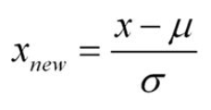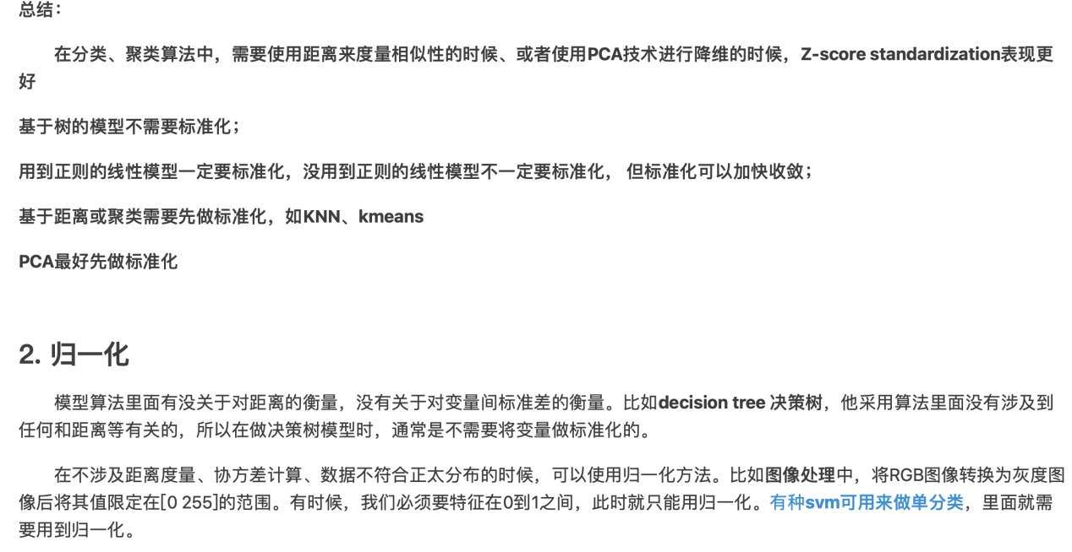
* 聚类方法：k-means、层次聚类（凝聚法、分裂法）、基于密度聚类Mean Shift、基于密度聚类DBSCAN、高斯混合模型(GMM)与EM
* 降维：PCA、SVD
* 混淆矩阵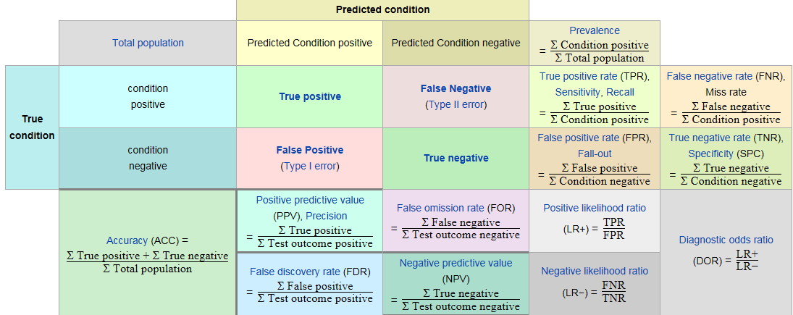
* PR：x=precision y=recall
* ROC：x=fpr y=tpr
* AUC计算：
* PCA：协方差矩阵求特征向量再乘原始数据。

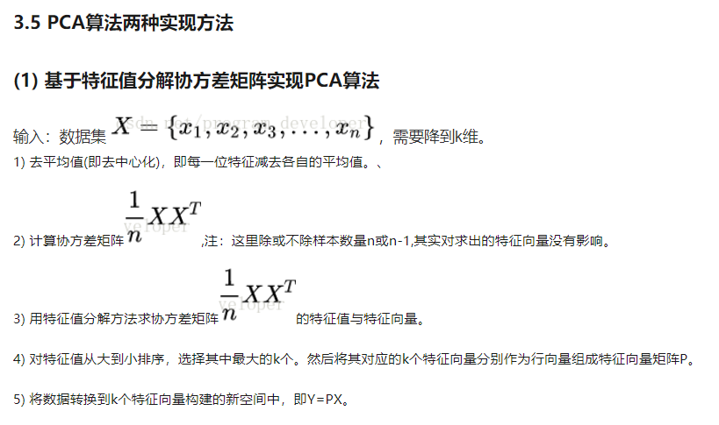SVD：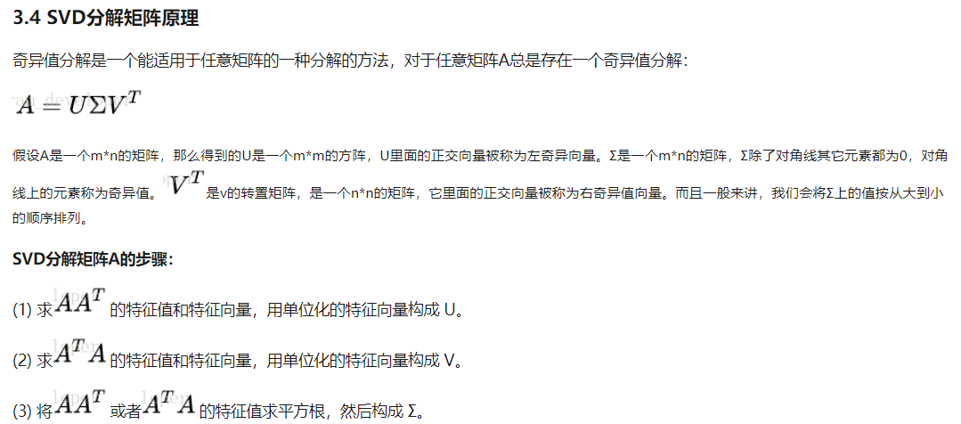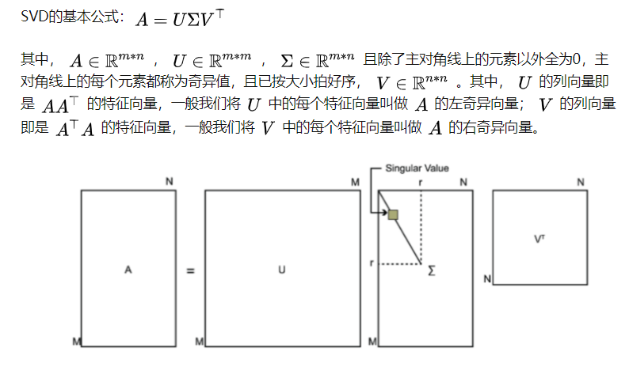

* k-means：选k个质心，计算每个点最近质心，调整质心位置，迭代。
* KNN：寻找距离最近的k个样本，多者作为预测结果。
* SVM核函数：把低维空间映射到高维空间。特征多样本少使用LR/线性核SVM；特征少样本一般使用RBF核SVM；特征少样本多需手动增加特征后使用LR/线性核SVM。C大过拟合。RBF中gamma大支持向量少过拟合。
* 决策树：熵（不确定性），不确定性大=发生概率小，熵/gini系数大，模型效果不好。

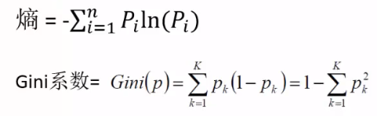gini系数运算快

* ID3：信息增益，C4.5：信息增益率，CART：gini系数。

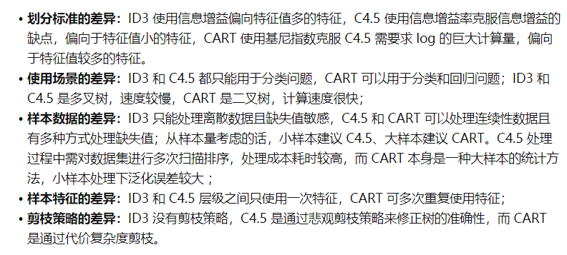

* 剪枝：解决过拟合，针对深度/样本个数。。。。

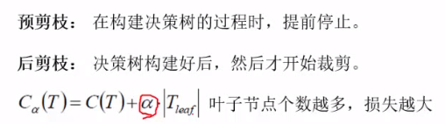

* 集成学习：(1)Voting，多个模型投票，hard少数服从多数，soft加权投票(需要计算每个模型概率)；(2)Bagging(随机森林)，放回取样，每个子模型只处理一部分数据，每个子模型不需要太高的准确率，集成学习后准确率很高，不容易过拟合；(3)Boosting(adaboost/gbdt/xgboost)，迭代并行训练多个子模型，每一次训练的时候都更加关心上一次分类错误的样例，最终将多次迭代训练得到的弱分类器进行权重相加得到最终的强分类器；(4)Stacking，通过一个元分类器或者元回归器来整合多个分类模型或回归模型的集成学习技术。基础模型利用整个训练集做训练，元模型将基础模型的特征作为特征进行训练。

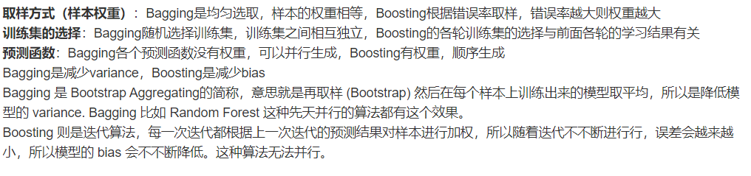

* Adaboost：

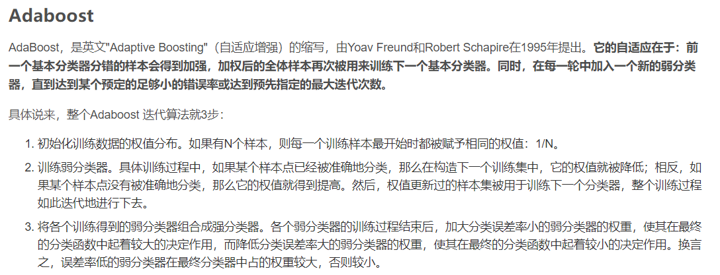

* GBDT(gradient boosting desicion tree)：回归树，利用损失函数的负梯度去模拟（代替）残差，不断拟合残差，是残差不断减少，这样对于一般的损失函数，只要其一阶可导就行。这里用到了损失函数的一阶导数来得到残差也就是接下来的tree要去拟合的值（记住这里是一阶导数）。
* Xgboost：使用二阶导数，支持自定义loss(必须二阶可导)



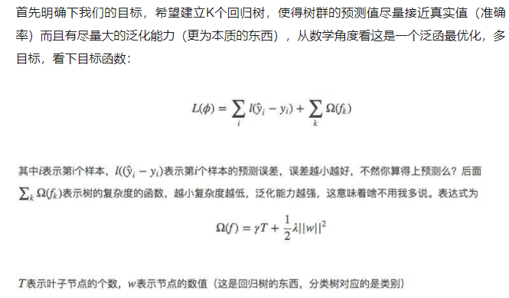

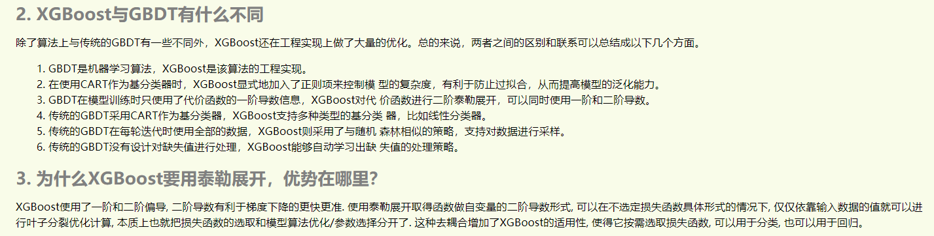

* 损失函数：

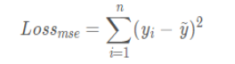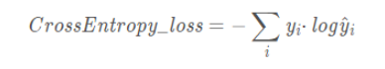

L1绝对值 L2平方 Smooth L1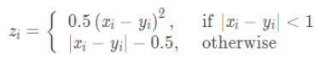

Smooth L1 能有有效地优化梯度爆炸问题

IMG_256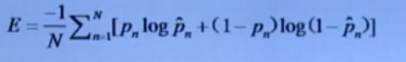

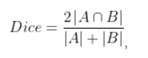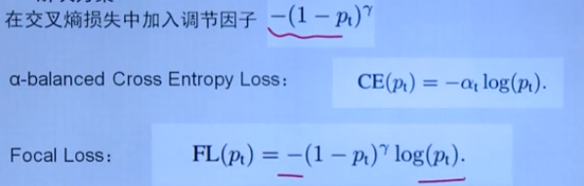

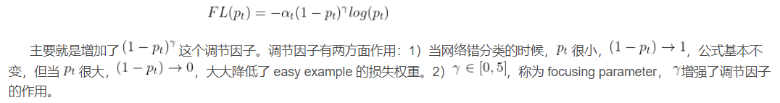

* 正则化：(1)L1正则化，LASSO Regression，，趋于直线，准确率低，效率高，可进行特征选择；(2)L2正则化，Ridge Regression，，趋于曲线，准确率高，效率低；(3)弹性网，Elastic Net，，准确率适中，效率适中。
* 梯度消失爆炸：求导大于1或小于1，网络深、激活不好。使用浅层网络、残差、好的激活、BN、LSTM。
* 激活函数：

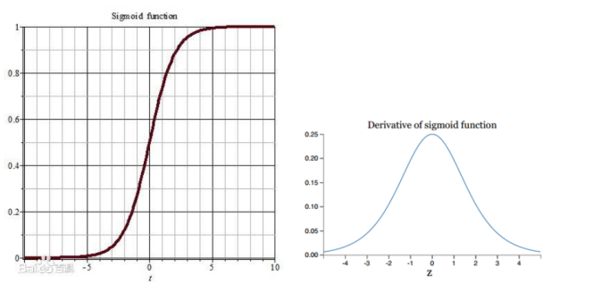

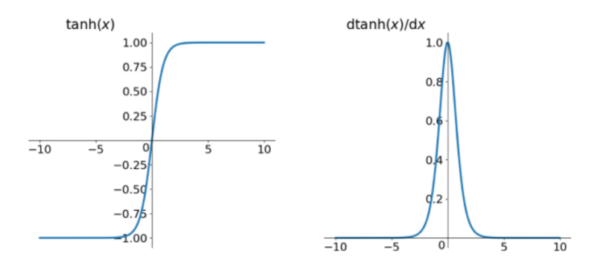

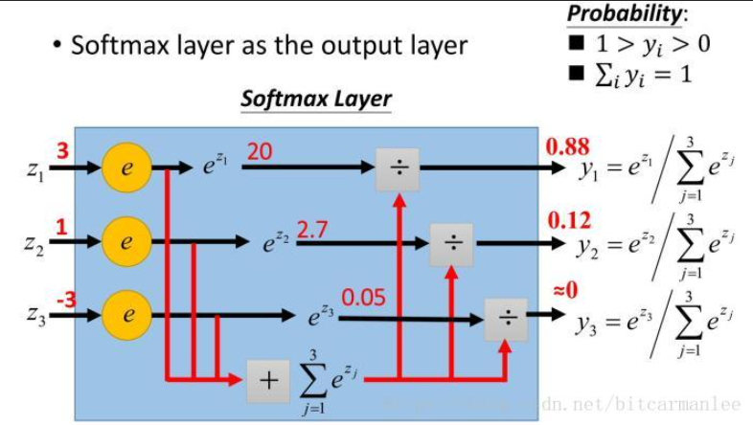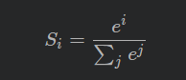

BN：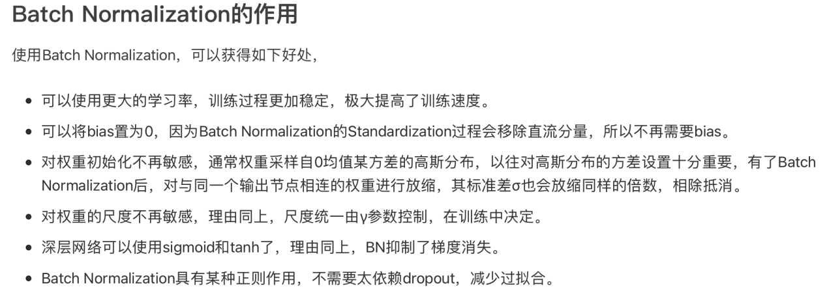

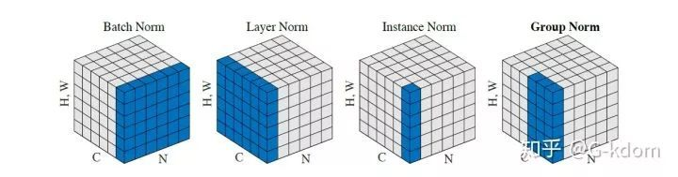

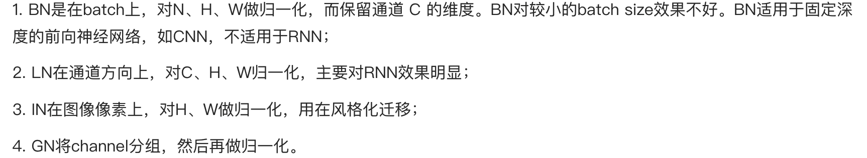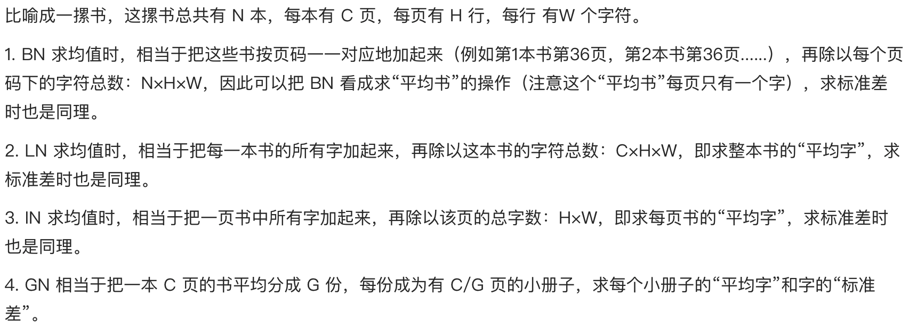

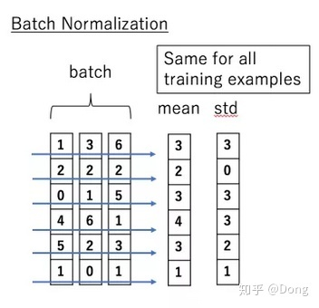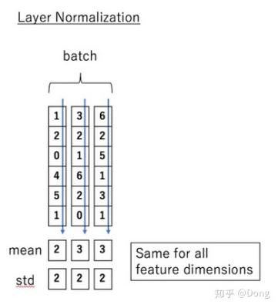

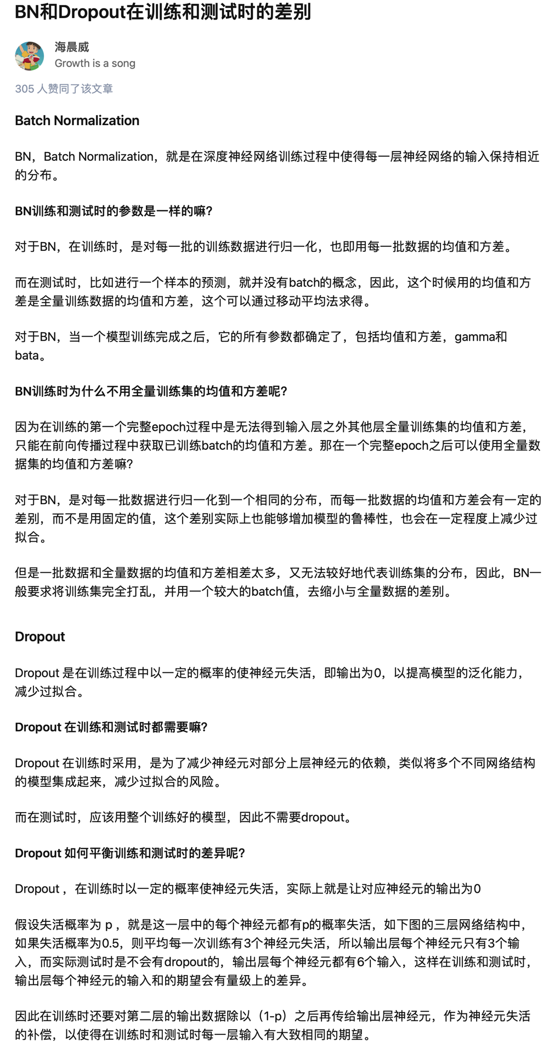

比如10个参数，train时，丢弃概率为0.2，有8个参数训练。但是test时有10个参数，为保证相等，可以训练时留下的8个神经元权重乘以1/（1-0.2）=8或者test时神经元权重乘以0.8=8。

* 优化器

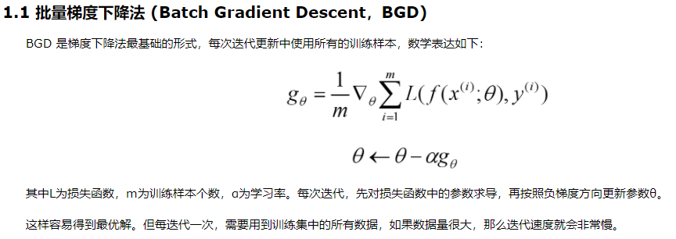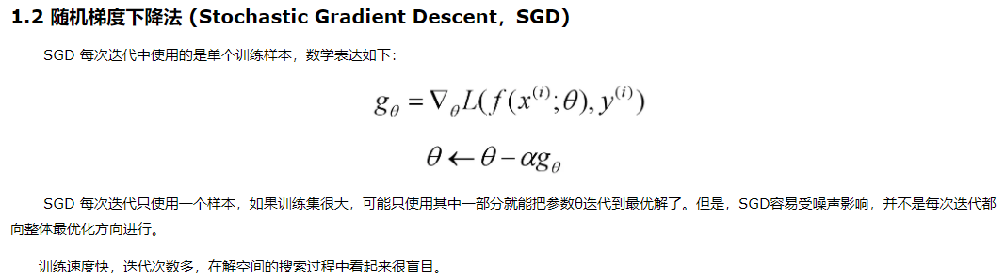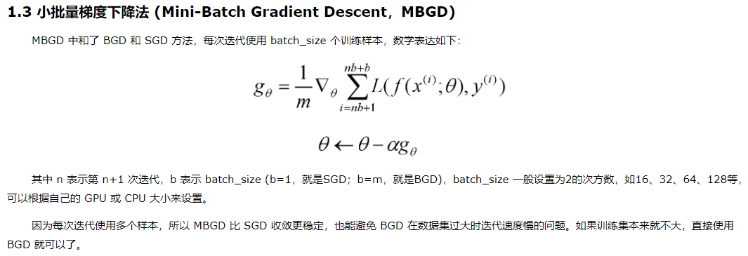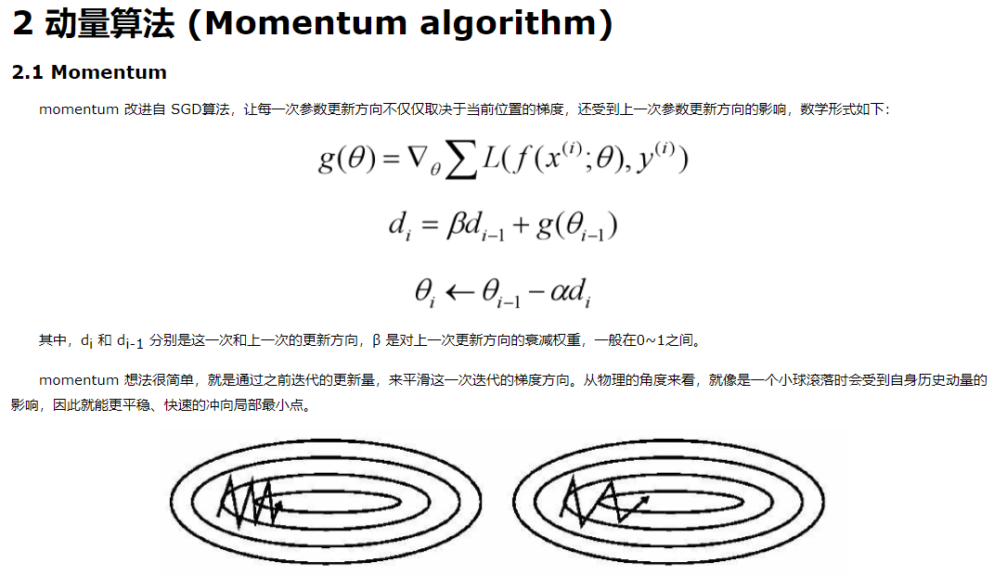

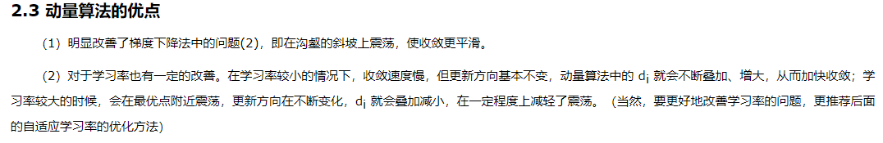

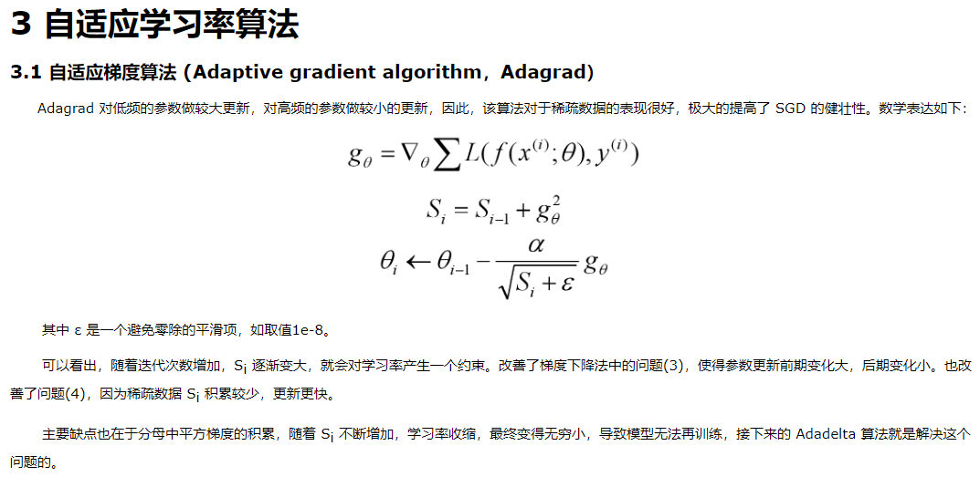

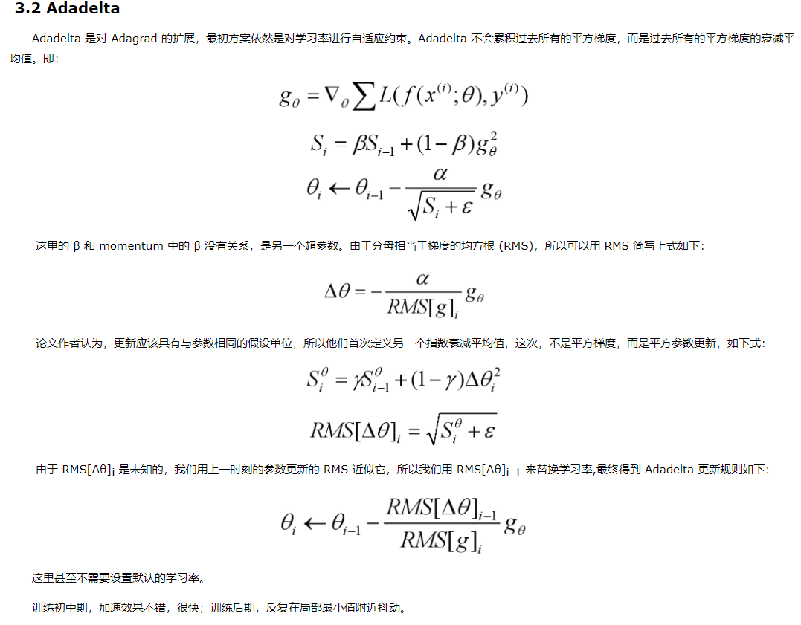

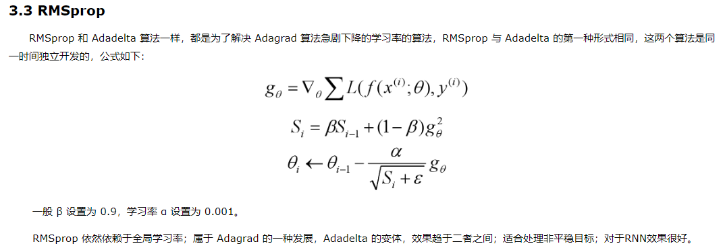

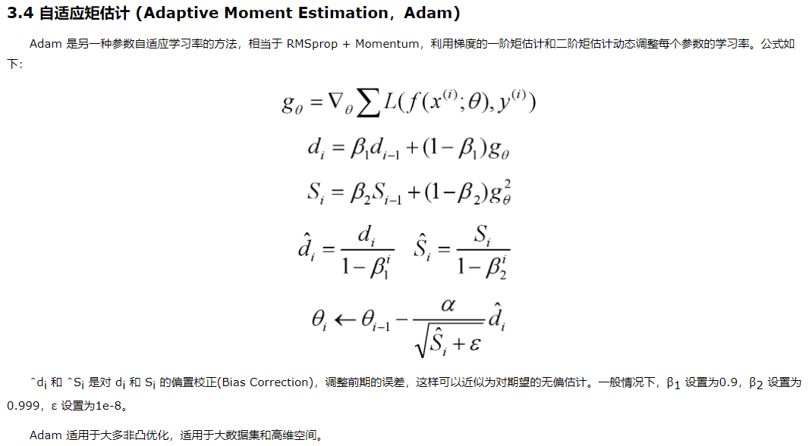

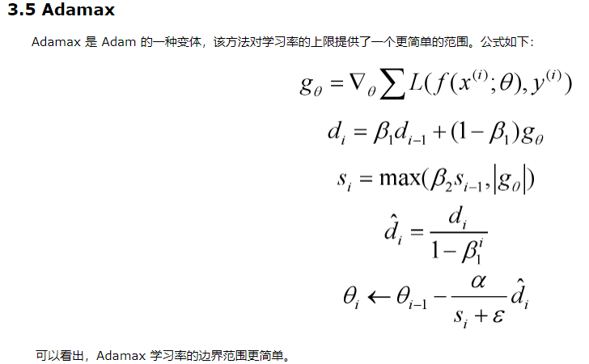

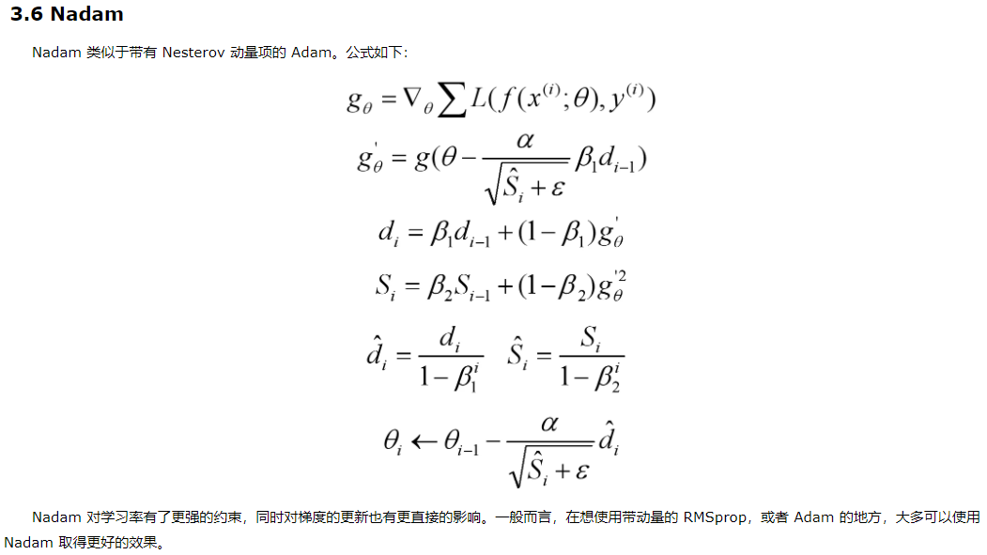

* 初始化权重：0初始化、随机初始化、Xavier 初始化、He初始化。

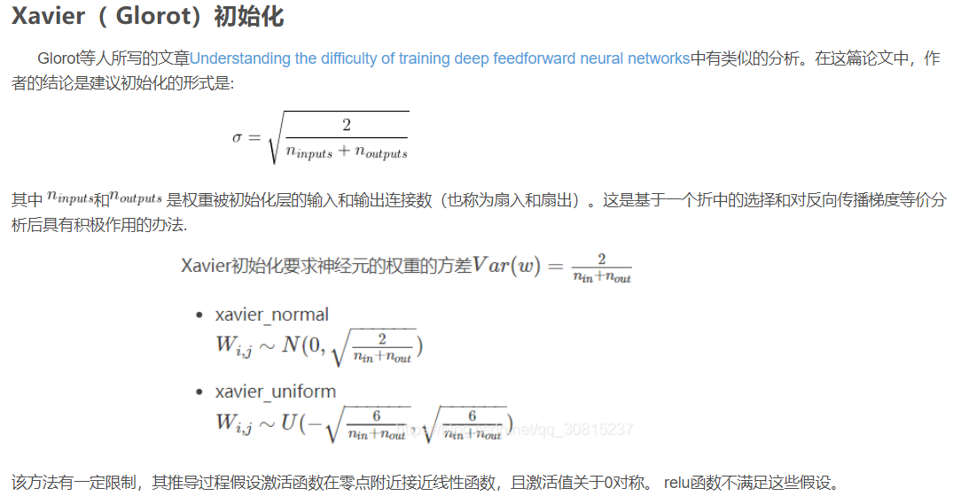

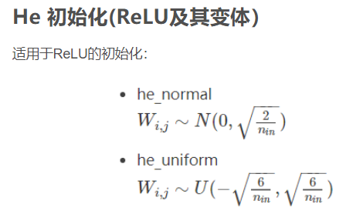

* 注意力机制

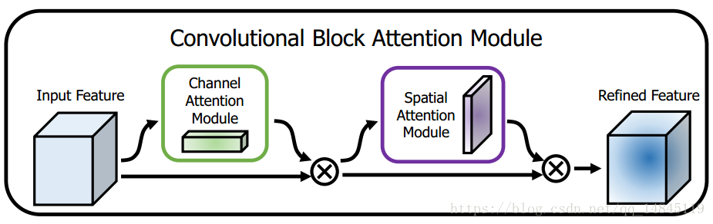

通道注意力：一个feature map经过一系列卷积池化得到的feature map，通常我们认为这个得到的feature map的每个通道都是同样重要的，我们并没有分那个通道重要，那个通道不怎么重要，那么实际上会不会有这种情况呢，就是得到的featurmap 的每个通道的重要性都不一样，比如确实有的图片三个通道，我只有一个通道有用，其它通道没什么用，比如一张包含动物的图片，那么背景肯定不怎么重要，它转化为灰度图后，只有一个通道比较重要，其它的不怎么重要，那么其实实际上我们得到的feature map每个通道的重要程度还是不一样的，也就是说每个通道其实还应该有一个重要性权值才行，然后每个通道的重要性权值乘以每个通道原来的值，就是我们求的真正feature map，这个feature map不同的通道重要性不一样（可能权值大的乘以原来的数要大些）如上面得到最终图，每个通道颜色不一样，也就代表着不同的重要性。

空间注意力：将原始图片中的空间信息变换到另一个空间中并保留了关键信息，将图片中的的空间域信息做对应的空间变换，从而能将关键的信息提取出来。

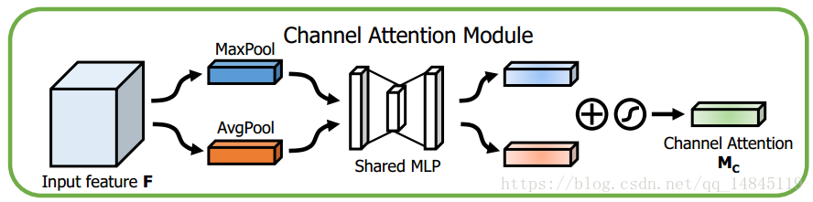

将输入的featuremap，分别经过基于width和height的global max pooling 和global average pooling，然后分别经过MLP。将MLP输出的特征进行基于elementwise的加和操作，再经过sigmoid激活操作，生成最终的channel attention featuremap。将该channel attention featuremap和input featuremap做elementwise乘法操作，生成Spatial attention模块需要的输入特征。

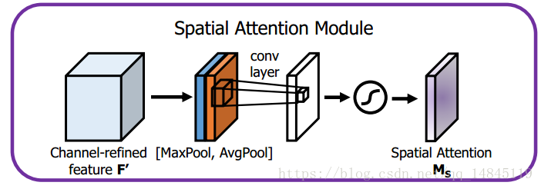

将Channel attention模块输出的特征图作为本模块的输入特征图。首先做一个基于channel的global max pooling 和global average pooling，然后将这2个结果基于channel 做concat操作。然后经过一个卷积操作，降维为1个channel。再经过sigmoid生成spatial attention feature。最后将该feature和该模块的输入feature做乘法，得到最终生成的特征。